Miércoles
31
de agosto

Tercero de Primaria
Matemáticas

¿Qué actividades haremos en tercero?

Aprendizaje esperado: explicación de los tipos de actividades y actitudes hacia el estudio de las matemáticas.

Énfasis: identificar los tipos de actividades y las actitudes que los estudiantes deben tener para lograr los aprendizajes en el grado escolar.

¿Qué vamos a aprender?

Aprenderás a identificar los tipos de actividades y actitudes que debes tener para lograr los aprendizajes en este grado escolar.

¿Qué hacemos?
Muchas veces aprendes cosas que sólo puedes usar estando en situaciones, momentos y lugares muy particulares.

Conocerás que existe una gran variedad de lugares en donde viven los niños y niñas; algunos viven en espacios rurales, es decir fuera de la ciudad y otros, en espacios urbanos, es decir, dentro de las ciudades.

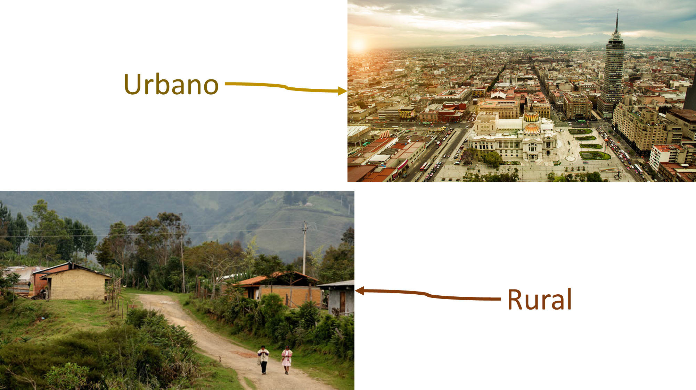

Hay niños y niñas que donde viven tienen un espacio muy, pero muy muy grande, ahí crían animales como vacas, borregos y cerdos, pero las casas son pocas y están alejadas unas de otras.

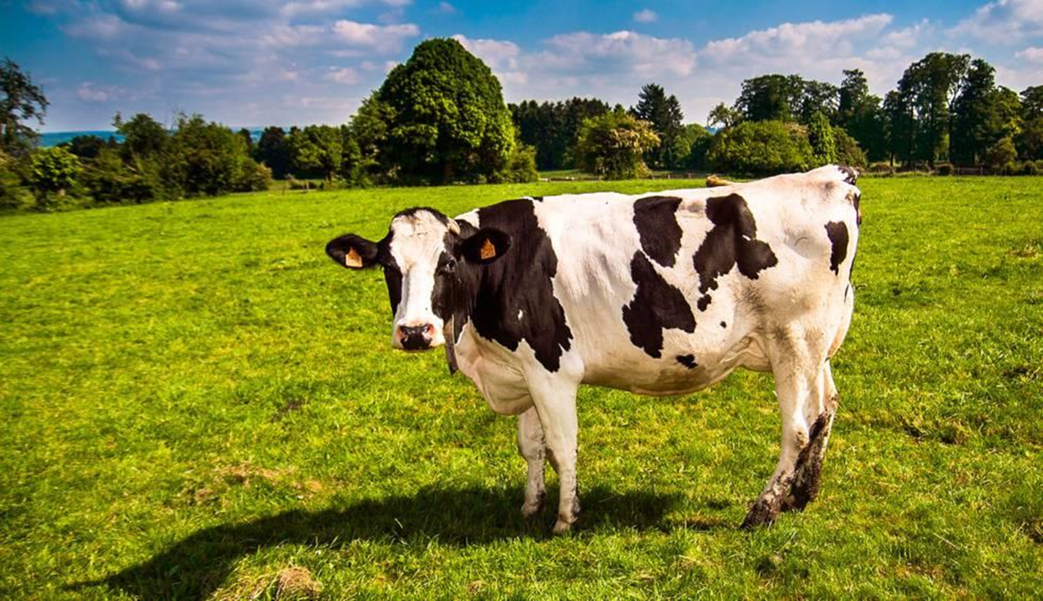

Exactamente, allí podrías estar hablando de un medio rural.

En todo siempre hay cosas positivas y negativas de estar en un lugar o en otro, pero regresa a las actividades, por ejemplo, en muchos momentos necesitas realizar la suma de muchas cantidades iguales, como 7 más 7 más 7 más 7 más 7

Es por ello, que es necesario trabajar con multiplicaciones, porque en lugar de hacer una suma larga, solo haces una multiplicación, además, podrás resolver diferentes problemas, como el que resolverás en el programa que lleva por nombre “Registros incompletos.”

Observa el siguiente video del minuto 01:23 a 03:11.

- Capsula 1
https://www.youtube.com/watch?v=yWUj0BQ87Og

Ese problema es muy complicado, porque tienes que multiplicar 7 x 100 y es una operación muy grande.

Pero antes de resolverlo también practicarás las multiplicaciones con ayuda de juegos u otras actividades. Observa mejor un ejemplo para que sea más claro del minuto 02:48 a 03:14.

- Capsula 2
https://www.youtube.com/watch?v=0_i7VHbXppw

Y eso no es todo, observa la siguiente actividad que también se puede realizar del minuto 01:15 a 03:00.

- Capsula 3
https://www.youtube.com/watch?v=99FuIWoGDzY

Ten tu hoja como lo dijo el maestro. Observa el siguiente video del minuto 05:16 a 06:07.

- Capsula 4
https://www.youtube.com/watch?v=qHKbTERkEdo&t=484s

También trabajarás con el reloj, y para eso, ¿Cuéntanos qué realizarás? de igual forma resolverás varios retos en los que tendremos que organizar nuestras actividades o las de algunos amigos. Observa un ejemplo del minuto 02:24 a 03:48.

- Capsula 5
https://www.youtube.com/watch?v=91HwEjZzB_8

Observa el siguiente video 03:55 a 04:44.

- Capsula 6
https://www.youtube.com/watch?v=D9FJYC_vCdM

Es común usar algunas fracciones cuando en la tienda compras jamón, tortillas, queso, huevo o cualquier otro producto que se tenga que pesar en la báscula.

En el transcurso de tercer grado de primaria lo trabajarás, para que lo comprendas e inclusive habrá diversos retos del uso de fracciones. Observa un ejemplo 03:44 a 04:01.

- Capsula 7
https://www.youtube.com/watch?v=J5i1eZ6wR0Y&t=740s
La multiplicación, es cuando tienes que sumar una cantidad varias veces, por ejemplo, si vas a comprar dulces a la tienda, como 5 paletas de 2 pesos cada una, tienes que sumar 2 más 2 más 2 más 2 más 2 eso estudiaste en segundo, pero ahora aprenderás a usar multiplicaciones.

La multiplicación es una de las operaciones con mayor uso en la vida, por ejemplo, cuando vas a comer tacos puedes darte cuenta que los meseros, cuando pides la cuenta y te dicen el total de tacos, multiplican el precio por esa cantidad. Usas la multiplicación.

Si todos los tacos tienen el mismo precio, lo mejor es usar la multiplicación, por ejemplo, también debe interesarte lo del tiempo para aprender a organizar mejor tus actividades, porque seguramente juegas mucho tiempo y terminas durmiendo muy noche al realizar tus tareas.

Precisamente la organización del tiempo será de apoyo para ordenar esas actividades conductor, así ya no terminarás tarde tus tareas.

Y hablando de tienda, observa la siguiente cápsula del minuto 01:07 a 02:30.

- Capsula 8
https://www.youtube.com/watch?v=hYq68ufdtGs

¿Tablas de doble entrada? Lo podrás aprender en esa actividad para comparar precios.

Exactamente y las tablas de doble entrada se convertirá en una herramienta que puedes usar, entre otras cosas, para comparar precios.

También aprenderás a identificar algo que es importante revisar cuando compras algo, y es verificar el precio.

El cambio, verás distintas maneras en las que se te puede otorgar el cambio. Observa el siguiente video 19:50 a 20:10.

- Capsula 9
https://www.youtube.com/watch?v=N7BIwvGNukg

Observa la siguiente cápsula del minuto 23:54 a 24:54.

- Capsula 10
https://www.youtube.com/watch?v=N7BIwvGNukg

Por otro lado, aprende las varias formas de medir.

Medirás la longitud o distancia que hay de un punto a otro, medirás tiempo, medirás el peso de varios productos.

Observa el siguiente video 01:30 a 01:58.

- Capsula 11
https://www.youtube.com/watch?v=i_SQzk2w_DU

¿Has pensado en saber cómo medían el tiempo antes de que existieran los relojes? Utilizarían un reloj de arena. Observa el siguiente video del segundo 0:45 a minuto 1:34.

- Capsula 12
https://www.youtube.com/watch?v=jCulTU9P2wA

Si quieres saber si un objeto cabe en algún lugar, debes usar tus herramientas de medición, por ejemplo, para cambiar azulejos, entonces, para poner azulejos debes ocupar instrumentos de medición, también puede ser que hagas uso de la multiplicación o la división, o de ambas. Observa la siguiente cápsula del minuto 05:02 a 07:29.

- Capsula 13
https://www.youtube.com/watch?v=sx1UVpq1Wsk

Cómo pudiste observar y escuchar, previo a llegar a esta actividad ya has resuelto otras que te apoyan en los procedimientos a realizar.

Ahora conoce a los robots, observa el siguiente video del segundo 0:13 a 0:35.

- Capsula 14
https://www.youtube.com/watch?v=Yz7EEIAOdJ0&t=860s

Apoya a un robot a llegar de un lugar a otro, con unas instrucciones y giros que deberá realizar. Observa la siguiente cápsula del minuto 02:40 a 04:00.

- Capsula 15
https://www.youtube.com/watch?v=Yz7EEIAOdJ0&t=860s

Las fracciones están presentes en muchas cosas de la vida del día a día y son muy útiles. Observa el siguiente video del minuto 14:50 a 16:10.

- Capsula 16
https://www.youtube.com/watch?v=J5i1eZ6wR0Y&t=241s

Trabajarás y estudiarás con ayuda de algunos juegos, realizarás algunas actividades que te ayuden a poner en práctica tus conocimientos a través de juegos de mesa o actividades de búsqueda, u otras formas.

Entonces responde 3 preguntas importantes.
La primera es, ¿Qué tipo de actividades realizarás durante el ciclo escolar?

Aprenderás sobre fracciones, mediciones y operaciones que te van a servir no sólo en la escuela sino en diferentes situaciones, realizarás también algunas dinámicas de juego y desafíos que te harán poner en práctica todo lo que has aprendido.

La siguiente pregunta, ¿Para qué te van a servir?

En los videos pudiste darte cuenta, para organizar tu tiempo, saber cómo te regresan el cambio, al comprar algún producto o inclusive el poder repartir algo con tus amigos, también comparar información.

Utilizarás cosas que tengas a la mano como tu cuaderno de matemáticas, tu libro de desafíos matemáticos, hojas de colores o blancas, tijeras y muchos otros, y aparte de que lo que aprenderás te va a servir mucho, ya que por ejemplo podrás organizar tu tiempo o medir diferentes objetos.

Si te es posible consulta otros libros y comenta el tema con tu familia.

¡Buen trabajo!

Gracias por tu esfuerzo.

Para saber más:

https://www.conaliteg.sep.gob.mx/primaria.html

